Rysunek nr 2
Zestaw mebli o wymiarach całkowitych: 200x40x200h (cm)
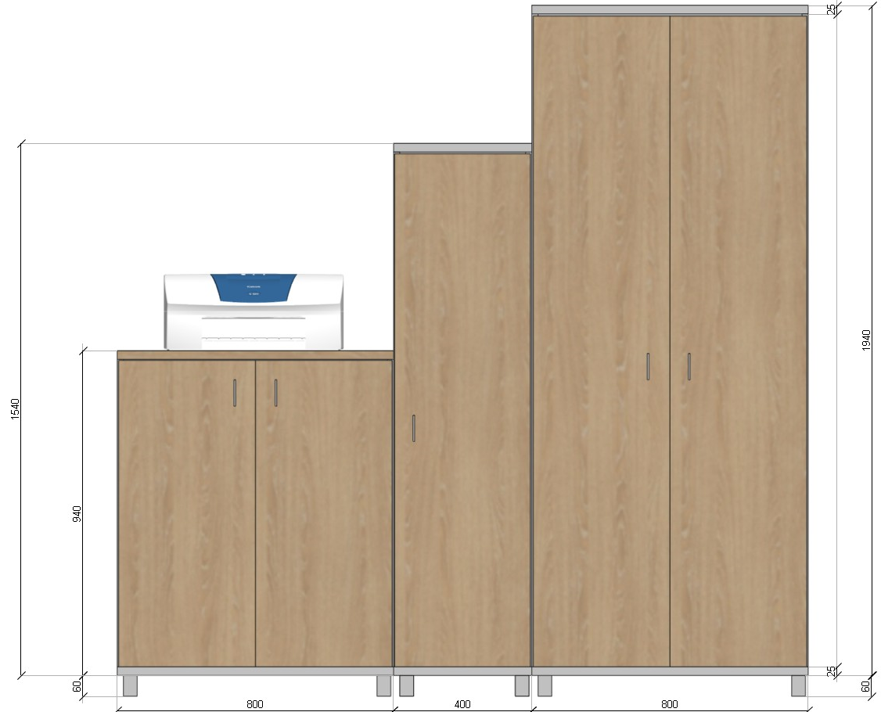
WIDOK Z PRZODU
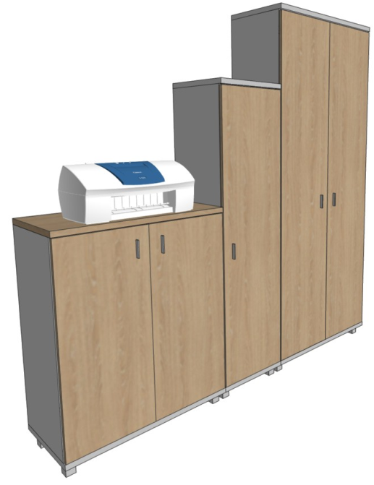
WIDOK Z PERPEKTYWY

